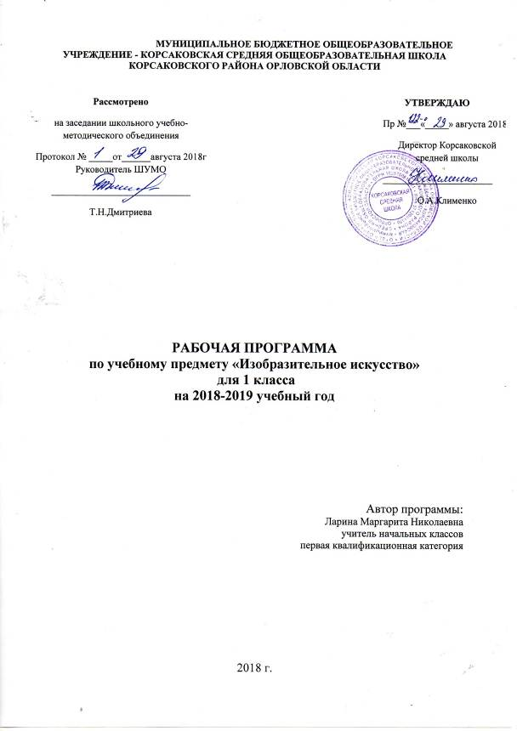

I. Пояснительная записка

Рабочая программа по изобразительному искусству разработана для 1 класса Корсаковской средней школы. В основу положена авторская программа, разработанная Л.А. Неменской под редакцией Б. М. Неменского на основе Федерального государственного образовательного стандарта начального общего образования (приказ Министерства образования и науки РФ №17785 от 6 октября 2009г), концепции духовно – нравственного развития и воспитании личности в соответствии с требованиями ФГОС.
Цель учебного предмета «Изобразительное искусство» в общеобразовательной школе — формирование художественной культуры обучающихся как неотъемлемой части культуры духовной, т. е. культуры мироотношений, выработанных поколениями.
Эти ценности как высшие ценности человеческой цивилизации, накапливаемые искусством, должны быть средством очеловечения, формирования нравственно-эстетической отзывчивости на прекрасное и безобразное в жизни и искусстве, т. е. зоркости души ребенка.
Рабочая программа по учебному предмету «Изобразительное искусство» в 1 классе предназначена также и для детей с ограниченными возможностями здоровья в составе общеобразовательного класса с обязательным учетом способностей конкретного обучающегося.
Место учебного предмета «Изобразительное искусство» в учебном плане.
В соответствии с ООП НОО рабочая программа 1 класса рассчитана на 33 часа в год при 1 часе в неделю (33учебные недели).

II. Планируемые результаты освоения учебного предмета
В результате изучения курса «Изобразительное искусство» в начальной школе должны быть достигнуты определенные результаты.
Личностные результаты отражаются в индивидуальных качественных свойствах обучающихся, которые они должны приобрести в процессе освоения учебного предмета по программе «Изобразительное искусство»:
- чувство гордости за культуру и искусство Родины, своего народа;
- уважительное отношение к культуре и искусству других народов нашей страны и мира в целом;
- понимание особой роли культуры и искусства в жизни общества и каждого отдельного человека;
- сформированность эстетических чувств, художественно-творческого мышления, наблюдательности и фантазии;
- сформированность эстетических потребностей — потребностей в общении с искусством, природой, потребностей в творческом отношении к окружающему миру, потребностей в самостоятельной практической творческой деятельности;
- овладение навыками коллективной деятельности в процессе совместной творческой работы в команде одноклассников под руководством учителя;
- умение сотрудничать с товарищами в процессе совместной деятельности, соотносить свою часть работы с общим замыслом;
- умение обсуждать и анализировать собственную художественную деятельность и работу одноклассников с позиций творческих задач данной темы, с точки зрения содержания и средств его выражения.
Метапредметные результаты характеризуют уровень сформированности универсальных способностей обучающихся, проявляющихся в познавательной и практической творческой деятельности:
- овладение умением творческого видения с позиций художника, т.е. умением сравнивать, анализировать, выделять главное, обобщать;
- овладение умением вести диалог, распределять функции и роли в процессе выполнения коллективной творческой работы;
- использование средств информационных технологий для решения различных учебно-творческих задач в процессе поиска дополнительного изобразительного материала, выполнение творческих проектов отдельных упражнений по живописи, графике, моделированию и т.д.;
- умение планировать и грамотно осуществлять учебные действия в соответствии с поставленной задачей, находить варианты решения различных художественно-творческих задач;
- умение рационально строить самостоятельную творческую деятельность, умение организовать место занятий;
- осознанное стремление к освоению новых знаний и умений, к достижению более высоких и оригинальных творческих результатов.
Предметные результаты характеризуют опыт обучающихся в художественно-творческой деятельности, который приобретается и закрепляется в процессе освоения учебного предмета:
- знание видов художественной деятельности: изобразительной (живопись, графика, скульптура), конструктивной (дизайн и архитектура), декоративной (народные и прикладные виды искусства);
- знание основных видов и жанров пространственно-визуальных искусств;
- понимание образной природы искусства;
- эстетическая оценка явлений природы, событий окружающего мира;
- применение художественных умений, знаний и представлений в процессе выполнения художественно-творческих работ;
- способность узнавать, воспринимать, описывать и эмоционально оценивать несколько великих произведений русского и мирового искусства;
- умение обсуждать и анализировать произведения искусства, выражая суждения о содержании, сюжетах и выразительных средствах;
- усвоение названий ведущих художественных музеев России и художественных музеев своего региона;
- умение видеть проявления визуально-пространственных искусств в окружающей жизни: в доме, на улице, в театре, на празднике;
- способность использовать в художественно-творческой деятельности различные художественные материалы и художественные техники;
- способность передавать в художественно-творческой деятельности характер, эмоциональные состояния и свое отношение к природе, человеку, обществу;
- умение компоновать на плоскости листа и в объеме задуманный художественный образ;
- освоение умений применять в художественно—творческой деятельности основ цветоведения, основ графической грамоты;
- овладение навыками моделирования из бумаги, лепки из пластилина, навыками изображения средствами аппликации и коллажа;
- умение характеризовать и эстетически оценивать разнообразие и красоту природы различных регионов нашей страны;
- умение рассуждать о многообразии представлений о красоте у народов мира, способности человека в самых разных природных условиях создавать свою самобытную художественную культуру;
- изображение в творческих работах особенностей художественной культуры разных (знакомых по урокам) народов, передача особенностей понимания ими красоты природы, человека, народных традиций;
- умение узнавать и называть, к каким художественным культурам относятся предлагаемые (знакомые по урокам) произведения изобразительного искусства и традиционной культуры;
- способность эстетически, эмоционально воспринимать красоту городов, сохранивших исторический облик, — свидетелей нашей истории;
- умение объяснять значение памятников и архитектурной среды древнего зодчества для современного общества;
- выражение в изобразительной деятельности своего отношения к архитектурным и историческим ансамблям древнерусских городов;
- умение приводить примеры произведений искусства, выражающих красоту мудрости и богатой духовной жизни, красоту внутреннего мира человека.

III. Содержание учебного предмета (33ч)
(с указанием форм организации учебных занятий, основных видов учебной деятельности)

Ты изображаешь. Знакомство с Мастером Изображения (9 ч)
Мастер Изображения учит видеть и изображать. Первичный опыт работы художественными материалами, эстетическая оценка их выразительных возможностей. Пятно, объем, линия, цвет - основные средства изображения.
Овладение первичными навыками изображения на плоскости с помощью линии, пятна, цвета. Разноцветные краски.
Художники и зрители.
Ты украшаешь. Знакомство с Мастером Украшения (8 ч)
Украшения в природе. Красоту нужно уметь замечать. Люди радуются красоте и украшают мир вокруг себя. Мастер Украшения учит любоваться красотой. Основы понимания роли декоративной художественной деятельности в жизни человека. Мастер Украшения -мастер общения, он организует общение людей, помогая им наглядно выявлять свои роли.
Первичный опыт владения художественными материалами и техниками (аппликация, бумагопластика, коллаж, монотипия). Первичный опыт коллективной деятельности.
Ты строишь. Знакомство с Мастером Постройки (11 ч)
Первичные представления о конструктивной художественной деятельности и ее роли в жизни человека. Художественный образ в архитектуре и дизайне.
Мастер Постройки - олицетворение конструктивной художественной деятельности. Умение видеть конструкцию формы предмета лежит в основе умения рисовать.
Разные типы построек. Первичные умения видеть конструкцию, т.е. построение предмета. Первичный опыт владения художественными материалами и техниками конструирования. Первичный опыт коллективной работы.
Изображение, украшение, постройка всегда помогают друг другу (5 ч)
Общие начала всех пространственно-визуальных искусств - пятно, линия, цвет в пространстве и на плоскости. Различное использование в разных видах искусства этих элементов языка.
Изображение, украшение и постройка - разные стороны работы художника и присутствуют в любом произведении, которое он создает.
Наблюдение природы и природных объектов. Эстетическое восприятие природы. Художественно-образное видение окружающего мира.
Навыки коллективной творческой деятельности.

Формы организации образовательного процесса:

Форма обучения – традиционная классно-урочная, методы обучения – наблюдение, беседа, экскурсии. Использование ИКТ.
IV. Календарно - Тематическое планирование (33ч)
№ | Тема урока | Кол-во  часов
Ты изображаешь, украшаешь и строишь - 9ч
1 | Изображения всюду вокруг нас. | 1
2 | Мастер Изображения учит видеть. | 1
3 | Изображать можно пятном. | 1
4 | Изображать можно в объёме. | 1
5 | Изображать можно линией. | 1
6 | Разноцветные краски. | 1
7-8 | Изображать можно и то, что невидимо (настроение). | 2
9 | Художники и зрители (обобщение темы). | 1
Ты украшаешь. Знакомство с Мастером Украшения - 8 ч
10 | Мир полон украшений. | 1
11 | Цветы. | 1
12 | Красоту нужно уметь замечать. | 1
13 | Узоры на крыльях. | 1
14 | Красивые рыбы. | 1
15 | Украшения птиц. | 1
16 | Узоры, которые создали люди.  Как украшает себя человек. | 1
17 | Мастер Украшения помогает сделать праздник. | 1
Ты строишь. Знакомство с Мастером Постройки - 11ч
18 | Постройки в нашей жизни. | 1
19 | Дома бывают разными. | 1
20 | Домики, которые построила природа. | 1
21 | Дом снаружи и внутри. | 1
22-23 | Строим город. | 2
24-25 | Всё имеет своё строение. | 2
26 | Строим вещи. | 1
27-28 | Город, в котором мы живём (обобщение темы) | 2
Изображение, украшение, постройка всегда помогают друг другу - 5 ч
29 | Три Брата-Мастера всегда трудятся вместе. | 1
30 | Праздник весны. Праздник птиц.  Разноцветные жуки. | 1
31 | Сказочная страна. | 1
32 | Времена года. | 1
33 | «Здравствуй, лето!» | 1

V. Материально-техническое обеспечение

Книгопечатная продукция
Учебники: Л.М.Неменская. Изобразительное искусство. Ты изображаешь, украшаешь и строишь. 1 класс.
Пособия для обучающихся: Изобразительное искусство. Твоя мастерская. Рабочая тетрадь.
Пособие для учителя: Изобразительное искусство. Методическое пособие. 1-4 классы.
Рабочие программы по изобразительному искусству.

Учебно-практическое оборудование.
Краски акварельные, краски гуашевые, бумага цветная, фломастеры, кисти беличьи (№ 5,10,20), емкости для воды, стеки, пластилин/глина, клей, ножницы.

Лист корректировки рабочей программы по
Название темы | Дата проведения по плану | Причина корректировки | Корректирующие мероприятия (сокращено, объединено) | Дата проведения по факту

